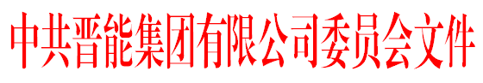

晋能党宣字﹝2016﹞71号

中共晋能集团有限公司委员会
关于印发《新闻信息管理办法》的通知

各板块公司、各市公司、各全资控股企业，集团公司各部门：
为规范集团新闻信息采集、审核、发布工作，加强报纸、网站、微信公众号等多渠道新闻信息工作的管理，确保新闻信息发布及时性和权威性，确保各新闻信息发布平台安全、有效、可靠运行，充分发挥多种媒体新闻信息发事件的发生，按照国家及集团公司有关规定，结合实际，制定《晋能集团有限公司新闻信息管理办法》（后附），请遵照执行。

附件：1.附件：《晋能集团有限公司新闻信息管理办法》

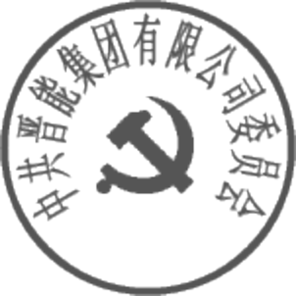
中共晋能集团有限公司委员会
2016年9月13日

抄送：集团公司领导。
晋能集团有限公司综合办公室 | 2016年9月13日印发

